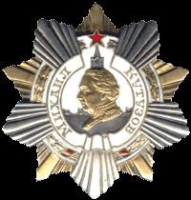
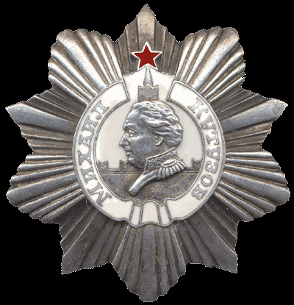
ОРДЕН «КУТУЗОВА»
Орден Кутузова — второй после ордена Суворова по порядку учреждения и старшинства «полководческий» орден. Это — единственный советский орден, разные степени которого учреждались в разное время. Указом Президиума ВС СССР от 8.02.1943 об учреждении военного ордена — ордена Кутузова III степени и о дополнении статута ордена Суворова была учреждена III степень ордена Кутузова, что привело его в соответствие с орденом Суворова по должностям награждаемых. В отличие от ордена Суворова, орден Кутузова имел более «оборонительный» и «штабной» характер, что отражалось в его Статуте. Знаменательно, что учреждён он был указом от 29 июля 1942 года, на следующий день после подписания знаменитого приказа Сталина № 227 от 28 июля 1942 года, известного в войсках как приказ «Ни шагу назад!».
Решение об учреждении полководческих орденов Суворова, Кутузова и Александра Невского было принято в начале июня 1942 года. Разработкой эскизов новых орденов занимался Технический комитет Главного Интендантского управления Красной Армии. В конкурсе на создание проекта орденов принимали участие художник-архитектор Главного Интендантского управления Телятников И. С., художники Дмитриев С. И., Москалёв Н. И., Кузнецов А. И., Каретников Н. А., архитекторы Руднев Л. В., Жолтовский И. В., Скокан П. И., художник МХАТа Гремиславский И. Я. В итоге 13 июля 1943 года приёмной комиссией был утверждён проект художника Москалева Н. И., будущего создателя проектов орденов Богдана Хмельницкого и Славы, а также медалей за освобождение городов.
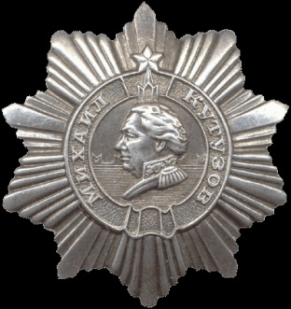

от имени Президиума Верховного Совета Союза ССР награждаю
ОРДЕНОМ «КУТУЗОВА I степени»

Заместителя начальника Тыла Красной Армии
Генерал-лейтенанта
ЕРМОЛИНА ПАВЛА АНДРЕЕВИЧА

За успешное выполнение заданий Верховного Главного Командования по обеспечению действующей Красной Армии.

